**Estaban**

**Ven no temas y sigueme**

**A donde vaya tu iras.**

**Es la voz de Dios y ven**

**deja tus redes atras**

**Estaba listos para escucharles**

**Jesús en medio los miraba de pie,**

**buscando un sito para enseñarles**

**cerca del lago de Genezareth.**

**Y al ver dos barcas junto a la orilla**

**a la de Pedro se subió el Señor,**

**pues desde allí les explicaria**

**a todos la Palabra de Dios .**

**Ven no temas... y sigueme...**

**Al terminar dijo a Simón Pedro**

**Navega y echa las redes al mar.**

**Señor Jesús como pides eso**

**De día nunca salgo a pescar**

**He navegado la noche entera**

**y te aseguro que nos fue muy mal**

**Pero si quieres que eso sea**

**echaré las redes una vez más.**

**Ven no temas y sigueme...**

**Asi lo hicieron como otras veces,**

**pero esta vez no tuvo otra igual;**

**sacaron una cantidad de peces**

**que ni la red los pudo aguatar.**

**Hicieron señas a sus compañeros**

**y al verlas todos fueron ayudar;**

**pescaron tanto que casi hundieron**

**aquellas barcas en alta mar.**

**Ven , no temas y sigueme..**

**Todos quedaron muy sorprendidos**

**y arrepentido Pedro se acercó.**

**Se echo a sus pies y a Jesús le dijo**

**Aléjate de mi que soy pecador**

**Pedro serás pescador de hombres**

**Deja tus redes y sígueme.**

**Y junto a Pedro los pescadores**

**dejando todo fueron tras él**

**Ven, no temas y sígueme -**

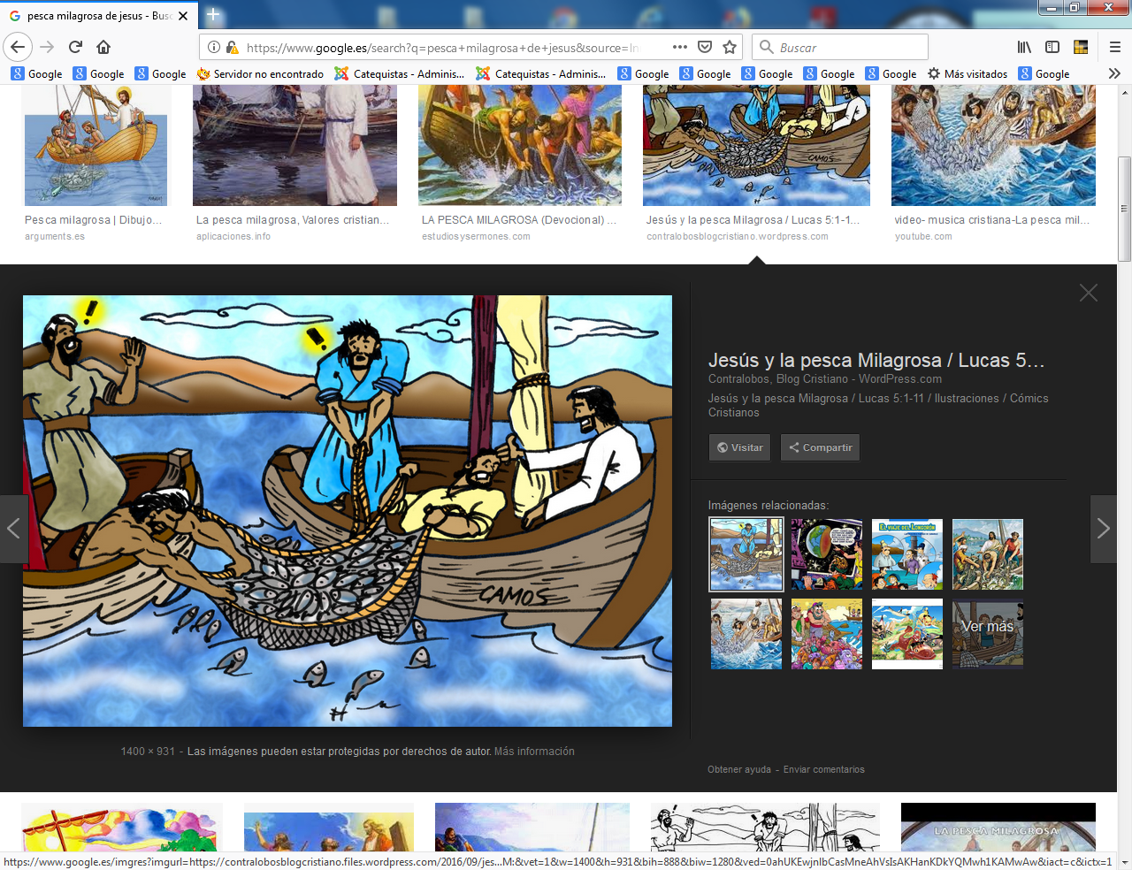

**16 Pesca milagrosa como prueba de su identidad Lc 5. 1-11**

**1 Sucedió una vez que la multitud se amontonaba alrededor de Jesús para es­cuchar la Palabra de Dios, y él estaba de pie a la orilla del lago de Genesaret.**

**2 Y vio dos barcas junto a la orilla del lago; los pescadores habían bajado y es­taban limpiando las redes.**

**3 Entrando en una de las barcas, que era de Simón, le pidió que se apartara un poco de la orilla; después se sentó, y en­señaba a la multitud desde la barca.**

**4 Cuando terminó de hablar, dijo a Simón: «Navega mar adentro, y echad las redes».**

**5 Simón le respondió: «Maestro, hemos trabajado la noche entera y no hemos sa­cado nada, pero bajo tu palabra, echaré las redes».**

**6 Y cuando esto hicieron, sacaron tal cantidad de peces, que las redes estaban a punto de romperse.**

**7 Entonces hicieron señas a los compañe­ros de la otra barca para que fueran a ayudarlos. Ellos acudieron y llenaron tanto las dos barcas, que casi se hundían.**

**8 Al ver esto, Simón Pedro cayó de rodi­llas a los pies de Jesús y le dijo: «Aléjate de mí, Señor, porque soy un pecador».**

**9 Porque el asombro se había apoderado de él y de los que lo acompañaban, por la cantidad de peces que habían recogido;**

**10 y lo mismo les pasaba a Santiago y a Juan, hijos de Zebedeo, compañeros de Simón. Pero Jesús dijo a Simón: «No te­mas, de ahora en adelante serás pescador de hombres».**

**11 Después de arrimar las barcas a la ori­lla atracaron y, abandonándolo todo, lo siguieron**